Проект по развитию связной речи в подготовительной группе
«Будем говорить правильно»

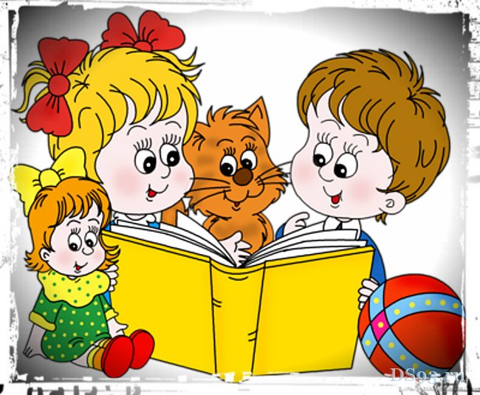

Подготовила:
Воспитатель:
Цыбина В.Н.

Актуальность
Чем богаче и правильнее речь ребенка, тем легче ему высказывать свои мысли, тем шире его возможности в познании окружающей действительности, содержательнее и полноценнее отношения его со сверстниками и взрослыми, тем активнее он развивается психически. Поэтому так важно заботится о своевременном формировании речи детей, ее чистоте и правильности, предупреждая и исправляя различные нарушения.
Федеральный государственный образовательный стандарт к содержанию образовательной программы дошкольного образования определил новые направления в организации речевого развития детей 3–7 лет. К 7 годам речевое развитие ребенка должно характеризоваться умениями задавать вопросы взрослому, в случаях затруднений обращаться к нему за помощью, адекватно использовать вербальные средства общения, а также владеть диалогической речью.
ФГОС дошкольного образования определяет целевые ориентиры – социальные и психологические характеристики личности ребёнка на этапе завершения дошкольного образования, среди которых речь занимает одно их центральных мест как самостоятельно формируемая функция, а именно: к завершению дошкольного образования ребенок хорошо понимает устную речь и может выражать свои мысли и желания.
Таким образом, по требованиям ФГОС речевое развитие детей, посещающих ДОУ образовательного вида, включает в себя:
1. владение речью как средством общения и культуры;
2. обогащение активного словаря, развитие связной, грамматически правильной диалогической и монологической речи;
3. развитие речевого творчества;
4. развитие звуковой и интонационной культуры речи, фонематического слуха, знакомство с книжной культурой, детской литературой, понимание на слух текстов различных жанров детской литературы;
5. формирование звуковой аналитико-синтетической активности как предпосылки обучения грамоте.
Также речь включается в качестве важного компонента, в качестве средства общения, познания, творчества в следующие целевые ориентиры:
. активно взаимодействует со сверстниками и взрослыми, участвует в совместных играх; способен договариваться, учитывать интересы и чувства других, сопереживать неудачам и радоваться успехам других, стараться разрешать конфликты;
· может фантазировать вслух, играть звуками и словами;
· проявляет любознательность, задаёт вопросы, касающиеся близких и далёких предметов и явлений, интересуется причинно-следственными связями (как? почему? зачем?), пытается самостоятельно придумывать объяснения явлениям природы и поступкам людей;
· обладает начальными знаниями о себе, о предметном, природном, социальном и культурном мире, в котором он живёт.
По сути, ни один из целевых ориентиров дошкольного образования не может быть достигнут без освоения речевой культуры. В связной речи реализуется основная функция языка и речи - коммуникативная. Общение с окружающими осуществляется именно при помощи связной речи. В связной речи наиболее ярко выступает взаимосвязь умственного и речевого развития: формирование словаря, грамматического строя, фонематической стороны. Поэтому развитие связной речи - одна из главных задач, которую ставит дошкольное образование.
Практика показывает, что в речи детей существуют множество проблем:
- Односложная, состоящая лишь из простых предложений речь. Неспособность грамматически правильно построить распространенное предложение.
- Бедность речи. Недостаточный словарный запас.
- Употребление нелитературных слов и выражений.
- Бедная диалогическая речь: неспособность грамотно и доступно сформулировать вопрос, построить краткий или развернутый ответ.
- Неспособность построить монолог: например, сюжетный или описательный рассказ на предложенную тему, пересказ текста своими словами.
- Отсутствие логического обоснования своих утверждений и выводов.
- Отсутствие навыков культуры речи: неумение использовать интонации, регулировать громкость голоса и темп речи и т. д.
- Плохая дикция.
Актуальность проекта обусловлена слабо сформированой связной речью воспитанников, дети затрудняются рассказывать о содержании картины, описывать предмет, пересказывать короткие рассказы. Педагогами недостаточно уделяется времени для развития связной речи, не используются современые педагогические технологии. Родители мало уделяют внимания на эту проблему.

Цель проекта: создание необходимых условий для развития мотивов и потребностей речевой деятельности дошкольников.
Задачи проекта:
1. Осуществлять решение речевых задач в образовательном процессе дошкольного учреждения посредством использования разных форм организации детей, интеграции содержания и задач образования дошкольника.
2. Обогатить речевую развивающую среду дидактическим и игровым материалом.
3. Повысить профессиональную компетентность педагогов.
4. Сформировать активную родительскую позицию на основе тесного взаимодействия дошкольного учреждения и семьи по вопросам становления связной речи детей.

Тип проекта: информационно-практико-ориентированный
Участники: педагоги, специалисты ДОУ, дети дошкольного возраста, родители воспитанников.
Длительность: краткосрочный (15.01.21-15.04.21)

Ожидаемый результат:
- В дошкольном учреждении созданы условия для формирования профессионального грамотного педагога, наблюдается рост методического мастерства воспитателя, умеющего вырабатывать собственную стратегию профессиональной деятельности. Использование активных форм работы по речевому развитию детей, способствовало активизации и обогащению словарного запаса, совершенствованию звуковой культуры речи. Речь детей стала более внятной и выразительной. Наши наблюдения сегодня за общением детей, их контактами со сверстниками показывают, что дошкольники по собственной инициативе комментируют свои действия, говорят, что они делают, отмечают трудности, огорчаются неудачами, радуются достижениям. Уровень речевого развития повысился значительно. Дети стали относится друг к другу внимательнее и доброжелательнее.
- Участие родителей в проекте помогло им осознать свою роль в речевом развитии ребёнка, изменить отношение к личности ребёнка, характер общения с ним, повысило их педагогические знания.

Этапы реализации проекта:
1. Организационно-подготовительный (январь).
2. Основной (февраль-апрель).
3. Заключительный (апрель).

Содержание и этапы реализации проекта
Организационно-подготовительный этап
1. Мониторинг речевого развития старших дошкольников, обработка данных
2. Изучение методической литературы по теме «Речевое развитие детей».
3. Разработка мероприятий по теме проекта, составление конспектов образовательной деятельности
4. Анкетирование родителей
Основной этап.
1. Пополнение развивающей предметно-пространственной среды дидактическими пособиями, играми, схематичным материалом, мнемотаблицами, алгоритмами, демонстрационным материалом
2. Проведение разнообразных форм образовательной деятельности по формированию связной речи дошкольников.
4. Подбор для библиотеки книг, сказок, стихов, загадок, привлечение детей к участию в придумывании сказок, загадок и т. п.
6. Повышение компетентности педагогов по развитию речевого поведения детей, формированию умений практического владения выразительной речью в условиях детского сада и семьи.
7. Вовлечение родителей в совместную творческо-речевую деятельность.

Реализация основного этапа

- Работа с воспитанниками
Февраль
1неделя
-Работа по лексическим темам
- «Сундучок загадок» (придумывание загадок)
Игра – драматизация: «Ожившая сказка»
2неделя
– Обучение приёму рассказывания по схеме;
– «Назови и опиши героя сказки»;
– Использование приема изменения сюжета сказки: «Что будет если…»
3неделя
– Рисование по сказке: «Нарисуем сказку»
- Речевые игры с движением
4 неделя
- Словесные игры
- Театрализованные игры

Март 1неделя
- Занятия по обучению детей рассказыванию
- Беседа – диалог по теме недели
- Слушание аудисказок
2неделя
- Разгадывание кроссвордов, ребусов;
3 неделя
– Игры – путешествия по «Стране красивой и грамотной речи»
– Составление писем: героям произведений;
4 неделя
-Игра «Карусель»
- Сочинение сказок на новый лад
Апрель1неделя

- Изготовление альбома «Мы любим сказки
-Разучивание стихотворений к праздникам, текты песен
2неделя
- Речевая викторина «Путешествие в страну волшебных слов»
- Игры-драматизации по знакомым сказкам
3неделя
- Игры с картинками «Что сначала, что потом», «Мир вокруг нас», «Определи, где находится звук», «Чемоданы», «Ромашка».
4неделя
- Занятия по обучению детей рассказыванию
- Беседа – диалог по теме недели

Взаимодействие с родителями

- Заключительный этап
1.Повторный мониторинг речевого развития дошкольников,
2. Анализ и оценка результатов проекта.
3. Определение новых перспектив.

Литература:
1 . Ушакова.»Занятие по развитию речи в д/с». Планы занятий. Москва
« Мозаика -Синтез».
- Г.С.Швайко «Игры и игровые упражнения по развитию речи» пособие для практических работников ДОУ. Москва « Айрис-пресс»,2016г.
- Интернет-ресурсы

